# 湖北农村教学点网校平台项目需求方案

# 项目简介

湖北省教育厅2016年发布的《关于做好农村教学点网校试点工作的通知》（鄂教基〔2016〕12号）指出，“农村教学点受地域条件和经济发展水平的制约，办学条件相对比较落后，师资力量匮乏”，需要“依托信息技术在农村教学点开齐、开好课程”，并提高农村教育质量，促进城乡教育均衡发展。通知要求各级教育行政部门和学校提高认识，增强责任感和使命感，抓住当前教育信息化发展的有利契机，认真做好农村教学点网校的试点工作，切实提高农村教学点的教学质量。

湖北省农村教学点网校平台是利用信息技术把农村教学点整合为一所虚拟学校，通过统一安排课程和师资、统一组织教学和教研、统一进行教学管理和质量评价等措施，促进教学点开齐开好课程、提高教学质量。

# 平台结构

湖北省农村教学点网校平台从信息发布、教学管理、课程安排、教师学习、数据统计五个方面进行设计，具体分为以下七个功能点：

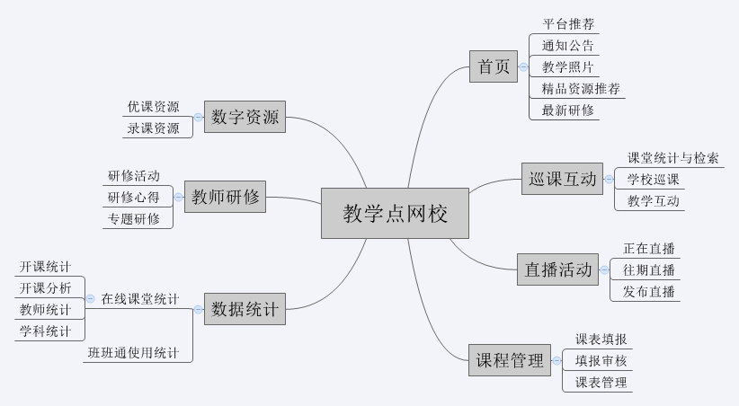

# 平台功能

## 平台首页

农村教学点网校首页为平台提供内容、资源、资讯、通知的综合展示，包括5个栏目：

1）平台推荐：以滚动广告banner的方式呈现，推荐重点内容、活动及链接；

2）通知公告：包括工作动态、通知公告、政策文件等文案类内容，由后台进行编辑、管理；

3）正在教学：展示中心校课堂教学照片记录，呈现真实教学场景；

4）最新资源：推荐优质资源，分学科和资源类型（教案、课件、视频）进行展示；

5）最新研修：展示最新的研修活动，方便教师进行活动参与。

## 巡课互动

巡课互动栏目包括“远程巡课”和“互动教学”两个功能，是教学点网校平台最核心的管理功能。

远程巡课为各级管理员提供通过网络平台在线查看中心校和教学点的授课情况的功能。对课程的查看可根据地区、年级、学科、上课模式筛选，上课模式分为“一拖一”、“一拖二”、“一拖三”三种，巡课可在一个屏幕中展示多个教学点的上课实录。

互动教学为管理层提供与中心校及教学点进行视频互动的功能，方便管理人员与基层学校交流心得、传达指示。互动教学需要通过相应的互动系统支撑。

## 直播活动

直播活动实现将优质课进行直播或录播的功能，管理者可发布直播内容，并调取视频源进行直播。分为以下3个功能：

1）正在直播：展示目前正在直播的课堂内容及其他基本信息，并记录直播视频的观看人数；

2）往期直播：展示往期直播，并通过时间、点击量等可以实现的筛选条件排列；

3）发布直播：由管理员发起直播，设置直播的基本信息、直播时间和活动视频源。

## 课程管理

课程管理包括课程管理、统计及课表的填报、审核。

各级管理员可查看和管理所在范围内的课表数据，并进行管理和统计。

课表的填报由中心校在规定时间内（一般为学期开始第一个月内）进行在线填报提交，填报的课程表数据将记录为“计划开课”数据；课后，各中心校管理员在课表中进行实际开课确认，平台将根据填报数据进行统计，已确认的课程将记录为“实际开课”数据。

## 数字资源

数字资源是为教师提供资源辅助的功能，分为优课资源和录课资源。

优课资源涵盖了中小学阶段所有学科的资源，包括教案、学案、课件、试题、素材和视频，并与教材知识节点和学科知识点对应，教师可在线查看资源、收藏、评论、分享和下载。

录课资源由各学校的教师进行上传，由后台进行审核通过后在平台展示。教师可在线观看、学习及评论。

## 网络研修

网络研修为教师提供在线研修、培训学习平台，教师可通过平台在线参与研修和培训活动，发布研修心得、分享学习成果，并与其他教师交流互动。

研修活动分学科进行展示，并聚合培训资源、专题研修，记录教师个人研修记录和成长。

## 数据统计

数据统计分为在线课堂统计和班班通使用统计。

在线课堂统计的数据来源于教学点网校平台，围绕“计划开课”“实际开课”“开课率统计”三个主要维度根据“学科”“地区”两个方面来进行统计和分析，方便管理者进行数据把控和质量分析。

班班通使用统计的数据来源于硬件设备反馈的线下实际使用数据。

# 各角色在平台中的权限和功能

根据湖北农村教学点的特色和实际需求，平台将用户分为了“教师”和  
“管理者”两个类别：

教师分为“教学点教师”和“中心校教师”，在平台主要的功能为网站数据的浏览和使用；管理者分为“中心校管理员”、“区县管理员”、“市州管理员”和“省管理员”，除了教师功能外，还承担对应的管理、互动、统计功能。

各角色具体的权限和功能如下表所示：

|  |  |  |  |  |  |  |  |
| --- | --- | --- | --- | --- | --- | --- | --- |
| 角色 | 首页 | 巡课互动 | 直播课堂 | 课程管理 | 教学资源 | 网络研修 | 数据统计 |
| 游客 | 开放浏览 |  | 开放浏览 |  |  |  |  |
| 教学点教师 | 开放浏览 |  | 开放浏览 | 查看本校 | 浏览及使用 | 浏览及使用 |  |
| 中心校教师 | 开放浏览 |  | 开放浏览 | 查看本校 | 浏览及使用 | 浏览及使用 |  |
| 中心校管理员 | 开放浏览 |  | 开放浏览 | 查看本校及填报 | 浏览及使用 | 浏览及使用 |  |
| 区县管理员 | 开放浏览 | 仅本县 | 开放浏览 | 查看本县及审核 | 浏览及使用 | 浏览及使用 | 仅本区县数据 |
| 市州管理员 | 开放浏览 | 仅本市 | 开放浏览 | 查看本市 | 浏览及使用 | 浏览及使用 | 仅本市州数据 |
| 省管理员 | 开放浏览 | 全部权限 | 浏览及发布 | 查看全部 | 浏览及使用 | 浏览及使用 | 全部数据 |